Этот желтый колобочек
Может многое сказать.
Без запятых, тире и точек
Можно смайликом удачным
Очень многое сказать!
Он бывает очень смачным,
Так что слов не подобрать!
Метким смайлом можно снова
Настроение поднять,
И, не вымолвив не слова,
Про себя все рассказать!
Петровская сельская библиотека-филиал
режим работы:
с 10.00 до 17.00
выходной день-понедельник

Наш e-mail:
bibpetr@mail.ru

Этот желтый колобочек
Может многое сказать.
Без запятых, тире и точек
Можно смайликом удачным
Очень многое сказать!
Он бывает очень смачным,
Так что слов не подобрать!
Метким смайлом можно снова
Настроение поднять,
И, не вымолвив не слова,
Про себя все рассказать!
Петровская сельская библиотека-филиал
режим работы:
с 10.00 до 17.00
выходной день-понедельник

Наш e-mail:
bibpetr@mail.ru

Петровская сельская библиотека
МКУК «Черемсиновская межпоселенческая библиотека»

19 сентября – День рождения смайлика

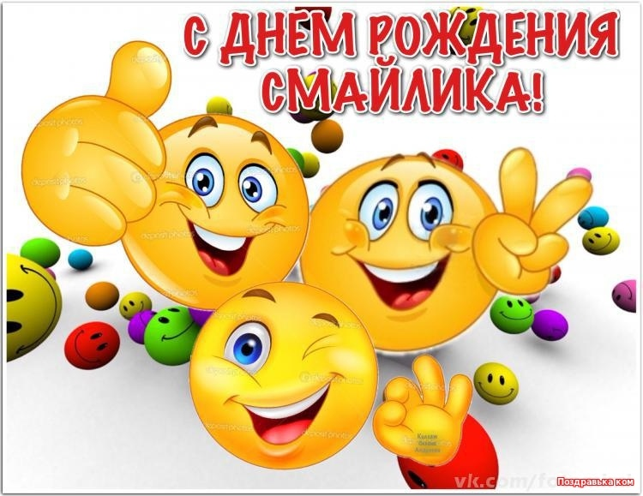

Петровская сельская библиотека
МКУК «Черемсиновская межпоселенческая библиотека»

19 сентября – День рождения смайлика


Каждый год 19 сентября в мире отмечается
очень необычный праздник – день, когда впервые в нашем компьютерном общении появился смайлик.
История смайлика
Произошло это событие в далеком 1982 году. Тогда профессор Скотт Фалман из Университета Карнеги-Меллона выступил с инициативой ввести в компьютерную переписку специальный значок, который будет обозначать улыбку. Новый символ был назван «смайликом», т.к. в переводе с английского smile означает «улыбка». Его появление позволило людям лучше передавать свои эмоции в компьютерной переписке и обогатило электронный лексикон.
Сохранилось и письмо, отправленное тогда Фалманом на виртуальную доску объявлений. Эта доска в те времена являлась прототипом форумов, привычных нам сегодня, и для сотрудников университета служила главным средством общения.

Каждый год 19 сентября в мире отмечается
очень необычный праздник – день, когда впервые в нашем компьютерном общении появился смайлик.
История смайлика

Произошло это событие в далеком 1982 году. Тогда профессор Скотт Фалман из Университета Карнеги-Меллона выступил с инициативой ввести в компьютерную переписку специальный значок, который будет обозначать улыбку. Новый символ был назван «смайликом», т.к. в переводе с английского smile означает «улыбка». Его появление позволило людям лучше передавать свои эмоции в компьютерной переписке и обогатило электронный лексикон.
Сохранилось и письмо, отправленное тогда Фалманом на виртуальную доску объявлений. Эта доска в те времена являлась прототипом форумов, привычных нам сегодня, и для сотрудников университета служила главным средством общения.

За долгие годы своего существования, этот символ стал просто незаменимым при электронном общении. Мы сегодня уже практически не можем представить себе виртуальное пространство без этих симпатичных мордочек. Нужно сказать, что с тех пор у смайлика появилось огромное количество «потомков», которые позволяют выражать не только улыбку, но и самые разнообразные эмоции, вплоть до злости, грусти или удивления.

Давайте же в этот день поблагодарим Смайлик за то, что принес нам столько положительных эмоций своей рожицей и помог стольким людям найти общий язык при общении на расстоянии!
Удивиться, улыбнуться,
С добрым утром пожелать,
Можно чем-то поделиться
Или предложить играть.
Смайлик дарит нам подарок,
Море радости, цветов.
Он бывает очень ярок,
С ним не нужно лишних слов!

За долгие годы своего существования, этот символ стал просто незаменимым при электронном общении. Мы сегодня уже практически не можем представить себе виртуальное пространство без этих симпатичных мордочек. Нужно сказать, что с тех пор у смайлика появилось огромное количество «потомков», которые позволяют выражать не только улыбку, но и самые разнообразные эмоции, вплоть до злости, грусти или удивления.

Давайте же в этот день поблагодарим Смайлик за то, что принес нам столько положительных эмоций своей рожицей и помог стольким людям найти общий язык при общении на расстоянии!
Удивиться, улыбнуться,
С добрым утром пожелать,
Можно чем-то поделиться
Или предложить играть.
Смайлик дарит нам подарок,
Море радости, цветов.
Он бывает очень ярок,
С ним не нужно лишних слов!

